Bogotá, D.C., (20, noviembre, 2025).

Señores
FUNDACIÓN CEIBA Y GOBERNACIÓN DE CUNDINAMARCA
Bogotá D.C.

Asunto: Autorización para uso de fotografías e imágenes.

Apreciados señores,

Por medio del presente documento, en calidad de titular de los derechos de autor sobre la(s) obra(s) fotográfica(s) denominada(s) CALIDAD DEL AIRE EN ENTORNOS ESCOLARES DEL CASCO URBANO DE GUACHETÁ, CUNDINAMARCA: MONITOREO Y SENSIBILIZACIÓN, autorizo de manera libre y voluntaria a la Fundación CEIBA y a la Gobernación de Cundinamarca para que dichas obras sean utilizadas exclusivamente con fines de divulgación académica y científica, en el marco de la producción derivada del Simposio Cundinamarca Comparte Saber: Apropiación Social y Divulgación Académica.

Esta autorización incluye la posibilidad de que las fotografías e imágenes sean publicadas por la editorial encargada, en formato impreso, digital o electrónico, a través de páginas web, repositorios institucionales, publicaciones, redes sociales u otros medios de comunicación, tanto en el territorio nacional como en el extranjero.

Declaro que soy el legítimo titular de los derechos de autor sobre las obras mencionadas, que no cuento con conflictos de interés, que no incurro en autoplagio y, por tanto, tengo plena facultad para otorgar la presente autorización sin restricción alguna. Asimismo, manifiesto que esta autorización no implica la cesión ni transferencia de los derechos patrimoniales de autor, y que se mantendrán los derechos morales, conforme a lo dispuesto en el artículo 11 de la Decisión Andina 351 de 1993 y el artículo 30 de la Ley 23 de 1982.

En cumplimiento de dichas disposiciones, se garantizará la mención del nombre del autor y el respeto a la integridad de la obra. En caso de que la obra incluya la imagen de terceras personas, el autor se compromete a obtener las autorizaciones correspondientes y a exonerar a la Fundación CEIBA y a la Gobernación de Cundinamarca de cualquier reclamación derivada del derecho a la imagen.

Atentamente,
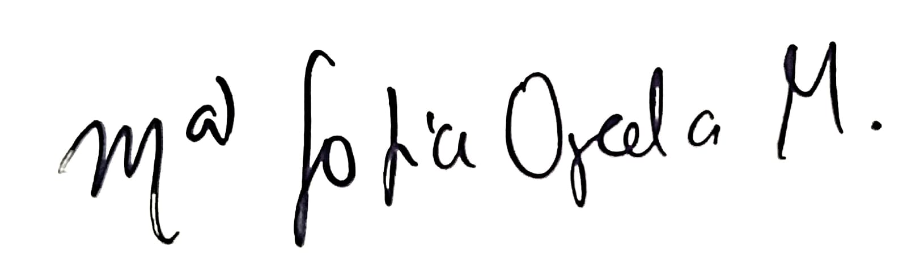

Nombres y apellidos: María Sofía Ojeda Mejía
Documento: 1025460496
Dirección: Cra 53C#130-49 Interio 2 Apto 504
Correo: sofiaojedamejia2004@gmail.com
Número de celular: 3197386632

